Время радости – лето!

автор статьи Белова Т.В.,
старший воспитатель МБДОУ «Детский сад «Аленка»

Лето - прекрасное время года! Каждый человек, наверное, ждет его с нетерпением. Особенно радуются лету дети. Солнечные деньки, ласковый ветерок, теплый дождик, сладкая земляника – все это лето! Для детишек, посещающих детский сад «Аленка», педагоги постарались создать условия для использования всех радостей летнего отдыха.
Каждое утро начинается с утренней гимнастики на свежем воздухе. Под аккомпанемент музыкальных руководителей дети выполняют веселые упражнения вместе с инструктором по физической культуре. Теплые деньки благоприятны для длительных прогулок и закаливающих процедур. Можно принимать солнечные и воздушные ванны, ходить босиком по траве. Ребятишки с огромным удовольствием закаливаются на «Тропе здоровья». Сначала по песчаной дорожке босиком они идут через сказочную полянку, проходят по ребристому мостику через ручеек, осторожно ступают по камушкам, керамзиту, сосновым шишкам и опускают ножки в прохладную водичку.
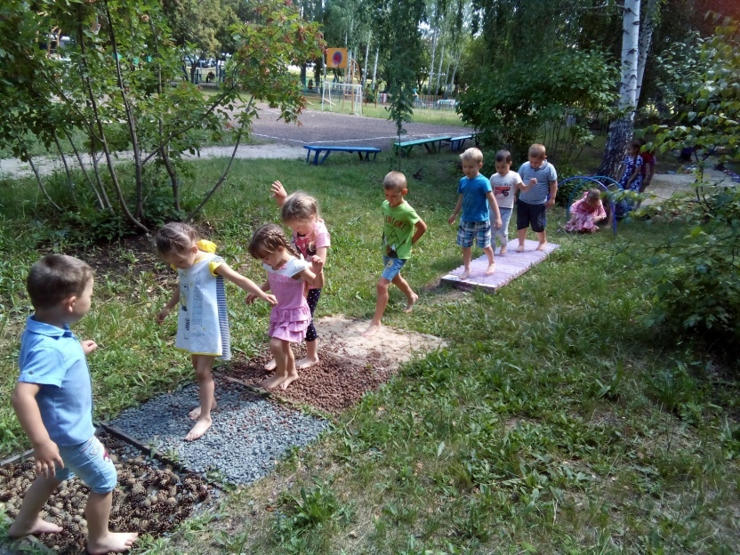
Все дети - почемучки. И лето – прекрасное время для ответов на тысячи детских «почему». На прогулках дети рассматривают, как растет трава, как трудится муравей, разглядывают через лупу жуков и крылья ярких бабочек. А еще можно ставить настоящие опыты и эксперименты! С водой, с песком, мастерить вертушки, пускать солнечных зайчиков!
Но спортивной площадке детского сада «Аленка» этим летом установили новое оборудование: гимнастические бревна, футбольные ворота, баскетбольные корзины, яму для прыжков. Занятия по физической культуре проводятся на этой площадке. Ребята получают первые навыки гимнастики, игры в баскетбол и футбол. Уже стало традиционным проведение «Малых Олимпийских игр». Ребята соревнуются в беге, прыжках, играх с мячом. Игры всегда вызывают неизменный восторг.
Непременный компонент лета – праздники! Их запланировано и проведено множество, для всех возрастных групп: «Петрушкин цирк», «В гостях у Мойдодыра», «День Нептуна», «День семьи, любви и верности», «Народные игры на полянке», любимый «Праздник мыльных пузырей» и традиционный «День именинника». В этот день всех именинников лета приветствовал Карлсон. Он предлагал веселые конкурсы и эстафеты, а в конце наградил именинников медалями и порадовал всех ребят сладким угощением.
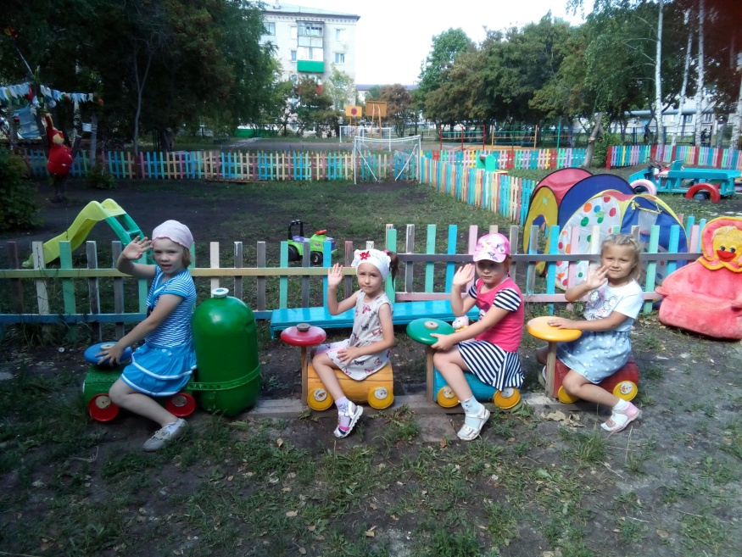
Воспитатели творят вместе с детьми: рисуют, лепят, поют, инсценируют сказки. Обязательно детям рассказывают о безопасном поведении на улице, дома, на дороге.
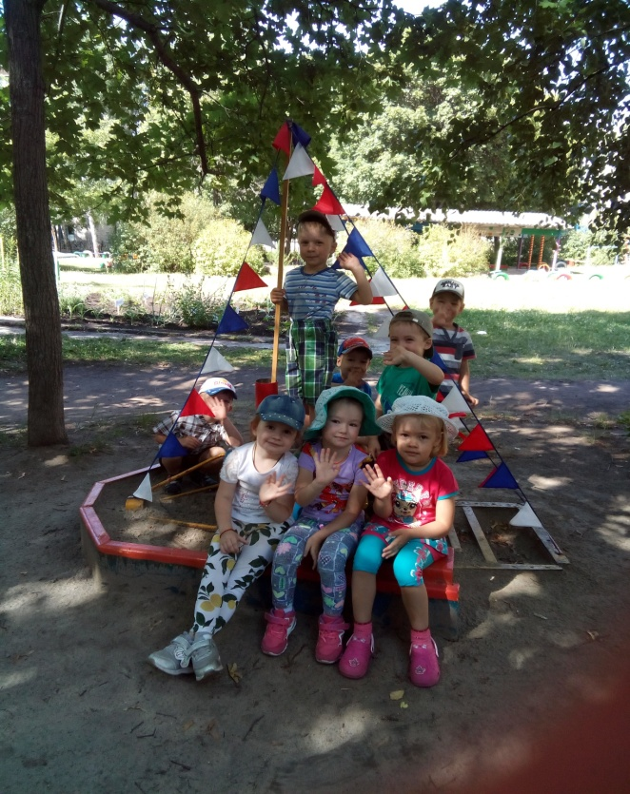
Но самое главное – это, конечно, прогулки! В летний период дети практически весь день гуляют на участках. А какие красивые участки в «Аленке» в этом году! Воспитатели вместе с родителями придумывали, оборудовали постройками, расчищали от деревьев, оформляли, раскрашивали в веселые цвета прогулочные участки, чтобы детям было интересно на прогулке. Огромная благодарность родителям за поддержку и за участие в жизни детского сада!
Лето – счастливое время. А мы, педагоги «Аленки», делаем все, чтобы каждый день был наполнен радостными воспоминаниями для наших деток.
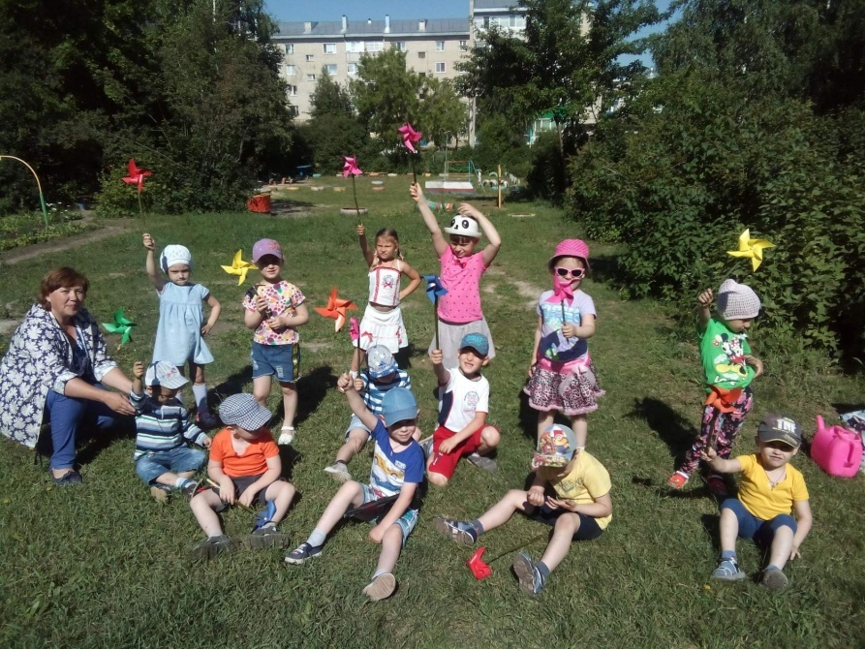
17.07. 2019 г.

